
菏泽市2016—2017学年度第一学期期末学分认定考试
高三物理试题（B）
注意事项：
1．本试卷分第I卷(选择题)和第II卷(非选择题)两部分，共100分，时间90分钟。
2．第I卷每小题选出答案后，用2B铅笔把答题卡上对应题目的答案标号涂黑；第Ⅱ卷用签字笔直接答在答题卡上对应的答题区域内；写在试题卷、草稿纸和答题卡上的非答题区域均无效。考试结束只交答题卡。
第Ⅰ卷 （选择题 共48分）
一、选择题(本题12道小题，每题4分，共48分。在每小题给出的四个选项中，第1-8题只有一个选项正确；第9-12题有多个选项正确，全部选对得4分，选对但不全得2分，有选错的或不选的得0分)
1、在物理学的发展进程中，科学的物理思想与方法对物理学的发展起到了重要作用，下列关于物理思想和方法的说法中错误的是（ ）
A、质点和点电荷是同一种思想方法
B、重心、合力和分力都体现了等效替代的思想
C、加速度、电场强度、电势都是采取比值法定义的物理量
D、在推导匀变速直线运动位移公式时，把整个运动过程划分成很多小段，每一小段近似看作匀速直线运动，再把各小段位移相加，这里运用了理想模型法
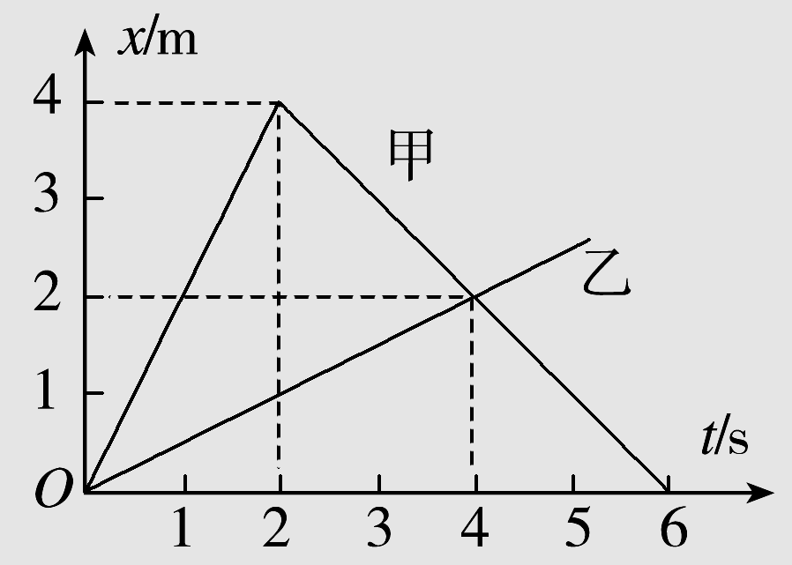
2、甲、乙两物体从同一点出发且在同一条直线上运动，它们的位移－时间()图像如图所示，由图像可以看出在0－4 s内（ ）
A、甲、乙两物体始终同向运动
B、甲先做匀加速运动后做匀减速运动
C、甲、乙两物体之间的最大距离为4 m
D、甲的平均速度等于乙的平均速度
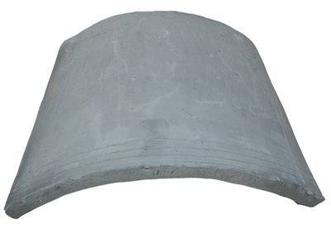
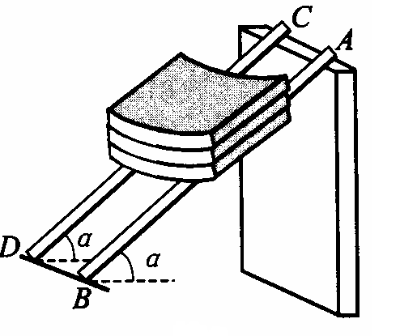
3、咱们菏泽盖房子有时需要用到“瓦”这种建筑材料，如甲图所示，现在工人需要把一些瓦从高处送到低处，设计了一种如图乙所示的简易滑轨：两根圆柱形木杆AB和CD相互平行，斜靠在竖直墙壁上，把一摞瓦放在两木杆构成的滑轨上，瓦将沿滑轨滑到低处。在实际操作中发现瓦滑到底端时速度较大，有可能摔碎，为了防止瓦被损坏，下列措施中可行的是（ ）
甲
乙
A、减小两杆之间的距离
B、增大两杆之间的距离
C、减少每次运送瓦的块数
D、增多每次运送瓦的块数
4、某同学为了研究超重和失重现象，将重为50N的物体带上电梯，并将它放在电梯中水平放置的压力传感器上。若电梯由静止开始运动，并测得重物对传感器的压力F随时间t变化的图象，如图所示。设电梯在第 1s末、第4s末和第8s末的速度大小分别为v₁、 v₄和v₈，以下判断中正确的是（ ）
t/s
50
O
F/N
1
2
3
4
5
6
7
8
9
53
47
A、电梯在下降，且v₄> v₁>v₈
B、重物在第2s内的平均速率小于在第8s内的平均速率
C、重物在第2s内和第8s内的加速度大小相同
D、第8s内重物对传感器的压力大于传感器对重物的支持力

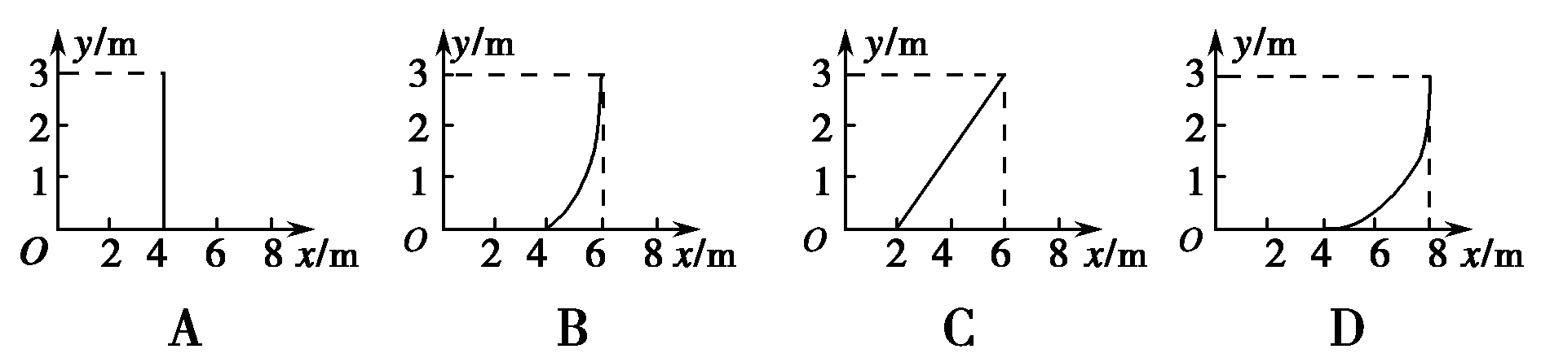
5、光滑水平面上有一直角坐标系，质量m＝4 kg的质点静止在坐标原点O处．先用沿x轴正方向的力F₁＝8 N作用了2 s；然后撤去F₁，并立即用沿y轴正方向的力F₂＝24 N作用1 s，则质点在这3 s内的轨迹为图中的（ ）．
$来&源：ziyuanku.com6、2015年3月30日21时52分，中国在西昌卫星发射中心用长征三号丙运载火箭，成功将首颗新一代北斗导航卫星发射升空，31日凌晨3时34分顺利进入圆轨道．卫星在该轨道上运动的周期与地球自转周期相同，但该轨道平面与赤道平面有一定的夹角，因此该轨道也被称为倾斜同步轨道，根据以上信息请判断下列说法中正确的是（ ）
A、该卫星做匀速圆周运动的圆心不一定是地球的球心
B、该卫星离地面的高度要小于地球同步卫星离地面的高度
C、地球对该卫星的万有引力和对地球同步卫星的万有引力大小是相等的
D、只要倾角合适，处于倾斜同步轨道上的卫星可以在每天的固定时间经过菏泽上空
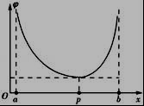
7、如图所示，曲线表示固定在x轴上a、b两点的两个点电荷产生的电势与位置之间的对应关系，两个点电荷所带电荷量分别为q₁和q₂，a、p间距离大于p、b间距离．从图中可以判断以下说法正确的是（ ）
A、两点电荷均为负电荷，且q₁一定大于q₂
B、x轴上电势最低的p点的电场强度为零
C、让带负电的检验电荷在x轴上ab之间移动，经P点时其电势能最小
D、x轴上a、p间的电场方向都指向a点
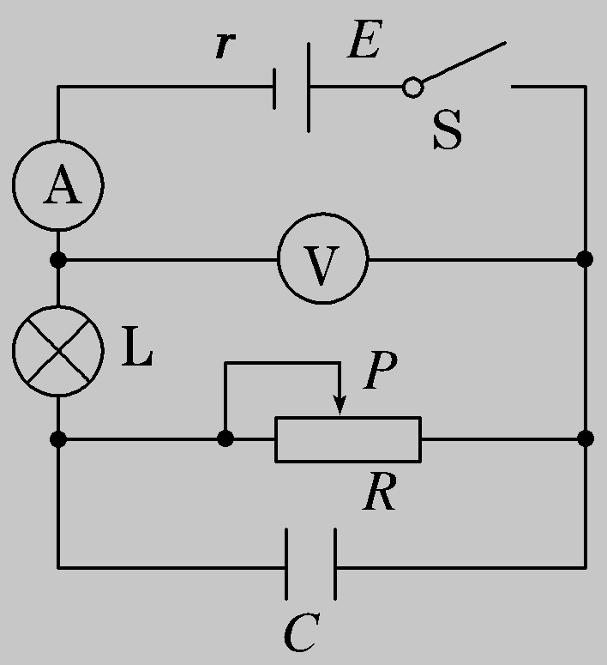
8、在如图所示的电路中，闭合电键S， 将滑动变阻器的滑片P向左移动一段距离后，下列结论正确的是（ ）
A、灯泡L变亮
B、电压表读数变小
C、电流表读数变小
D、电容器C上所带的电荷量减少
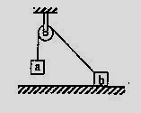
9、如图质量相同的两物体a、b，用不可伸长的轻绳跨接在一轻质定滑轮两侧，a在水平桌面的上方，b在水平桌面上，初始时用力压住b使a、b静止，撤去此压力后，a开始运动。在a下降的过程中，b始终未离开桌面。（忽略一切摩擦阻力和空气阻力）在此过程中（ ）
A、a的动能小于b的动能
B、a的动能等于b的动能
C、两物体所组成的系统机械能增加
D、物体a克服绳拉力做的功等于物体a机械能的减少量
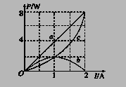
10、在直流电源所在的纯电阻电路中，某同学将直流电源的总功率P_{E}、输出功率P_{R}和电源内部的发热功率P_{r}随电流I变化的图线画在了同一坐标系上，如图中的a、b、c所示，以下判断正确的是（ ）
A、直线a表示电源的总功率P_{E}-I图线
B、曲线c表示电源的输出功率P_{R}-I图线
C、电源的电动势E＝3 V，内阻r＝1 Ω
D、电源的最大输出功率P_{m}＝2 W
11、如图所示，直线MN是某电场中的一条电场线（方向未画出）。虚线是一带电的粒子只在电场力的作用下，由a运动到b的运动轨迹，轨迹为一抛物线。下列判断正确的是（ ）
M
N
a
b
A、电场线MN的方向不一定是由M指向N
B、带电粒子由a运动到b的过程中动能不一定增加
C、带电粒子在a点的电势能一定大于在b点的电势能
D、带电粒子在a点的加速度一定等于在b点的加速度
12、如图所示，MPQO为有界的竖直向下的匀强电场，电场强度为E，ACB为光滑固定的半圆形轨迹，轨道半径为R，A、B为圆水平直径的两个端点，AC为圆弧。一个质量为m，电荷量为－q的带电小球，从A点正上方高为H处由静止释放，并从A点沿切线进入半圆轨道。不计空气阻力及一切能量损失，关于带电小球的运动情况，下列说法正确的是（ ）
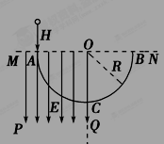
A、小球在AC部分可能资*源%库做匀速圆周运动
B、小球一定能从B点离开轨道
C、若小球能到达C点，小球在C点时的速度一定不为零
D、若小球能到达B点，小球经过B点时动能和经过A点时动能一定相等
第Ⅱ卷 （非选择题 共52分）
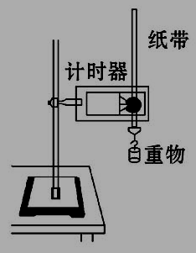
二、实验题（本题包括两道小题，13题4分，14题8分共12分）
13、在利用重锤下落验证机械能守恒定律的实验中装置如图所示：
（1）下面叙述正确的是（ ）
A、应该用天平称出物体的质量。
B、电磁打点计时器应接在电压为220V的直流电源上。
C、操作时应先放纸带再通电。
D、应该选用点迹清晰，第一、二两点间的距离小于且接近2mm的纸带。
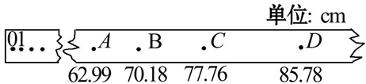
（2）如图是实验中得到的一条纸带.已知打点计时器所用电源的频率为50 Hz，当地的重力加速度 g＝9．80 m/s²，测得所用重物的质量为1．00 kg，纸带上第0、1两点间距离接近2 mm，A、B、C、D是连续打出的四个点，它们到0点的距离如图所示.则由图中数据可知，打点计时器打下计数点C时，物体的速度V_{C}= m/s ；由0点运动到C点的过程中，重物的重力势能的减少量等于_________J，动能的增加量等于________J(结果保留三位有效数字).
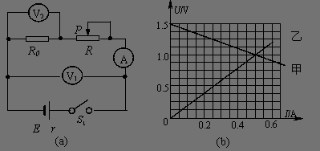
14、两位同学在实验室利用图（a）所示的电路测定定值电阻R₀、电源的电动势E和内电阻r。调节滑动变阻器的滑动触头P向某一方向移动时，一个同学记录了电流表A和电压表V₁的测量数据，另一同学记录的是电流表A和电压表V₂的测量数据．并根据数据描绘了如图（b）所示的两条U—I直线．回答下列问题：
（1）根据甲乙两同学描绘的直线，可知（ ）
A、甲同学根据电压表V₁和电流表A的数据
B、甲同学根据电压表V₂和电流表A的数据
C、乙同学根据电压表V₁和电流表A的数据
D、乙同学根据电压表V₂和电流表A的数据
（2）根据图（b），求出电源电动势E=________V，电源内阻r =______Ω，
定值电阻R₀=________Ω．（结果保留小数点后两位有效数字）
三、计算题（本题包括3道题，15题10分，16题14分，17题16分共40分。解答应写出必要文字说明、证明过程或演算步骤．）
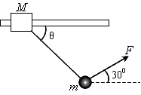
15、如图所示，质量M=1.8kg的木块A套在水平杆上，并用轻绳将木块A与质量m=1.2kg的小球相连。今用跟水平方向成30⁰的力F=6N,拉着球带动木块一起向右匀速运动，运动中M、m相对位置保持不变，取g=10m/s²。求：
资*源%库 ziyuanku.com（1）运动过程中轻绳与水平方向夹角θ；

（2）木块与水平杆间的动摩擦因数为μ。

资*源%库 ziyuanku.com

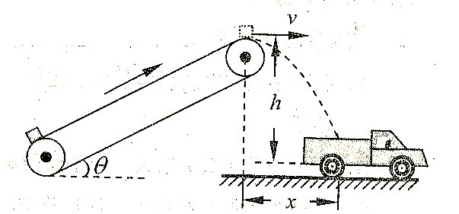
16、如图所示，是利用电力传送带装运麻袋包的示意图.传送带主动轮和从动轮轴心距L=3.3m，倾角θ=37º，麻袋包与传送带间的动摩擦因数μ=0.85，传送带的主动轮和从动轮半径R相等，主动轮轴心与货车车箱中心的水平距离x=1.2m，主动轮顶端与货车底板间的高度差为h=1.8m，传送带匀速运动。在传送带底端 (传送带与从动轮相切位置)由静止释放一只麻袋包(可视为质点)，其质量m=50kg,麻袋包最终与传送带一起做匀速运动，到达主动轮时随轮一起匀速转动.且到达主动轮的最高点时，恰好水平抛出并落在车箱中心（g=10m/s²）求
资*源%库 ziyuanku.com$来&源：ziyuanku.com (1)传送带匀速运动速度v和主动轮的半径R；

(2)麻袋包在平直传送带上运动的时间t；资*源%库 ziyuanku.com

(3)该装运系统传送一只麻袋包的过程中在麻袋包和传送带之间产生的热量Q。

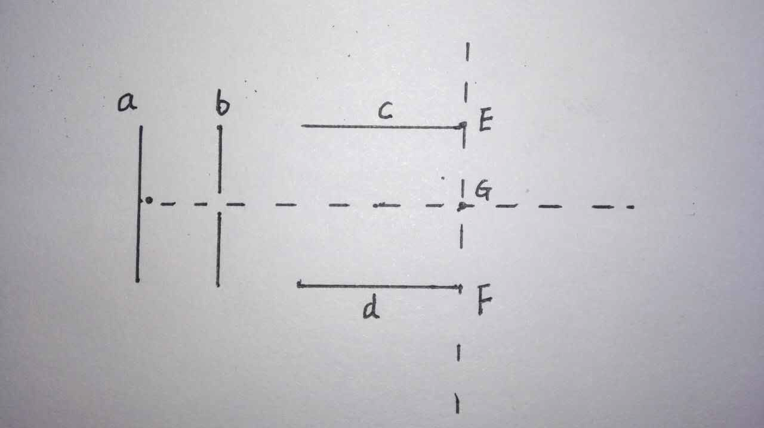
17、如图ab,cd分别为两组竖直，水平放置带有等量异种电荷的金属板，b板的中央开有小孔，刚好位于cd板中心线的延长线上，c、d板最右端分别标记为E、F，竖直线EF与中心线交于G点，直线EF的右侧o点固定一可视为点电荷的带电体（图中o点并未标出）。质量为m电量为q的带有正电的微粒在紧靠a板的位置由静止释放后在ab板间电场作用下沿水平线从b板的小孔射出，以速度vo沿cd板中心线进入cd板间，刚好从F点射出，又在带电体的电场作用下绕o点做匀速圆周运动，通过了E点。（c、d板长度和板间距均为L，带电金属板间的匀强电场仅存在于两板之间，带电体的电场仅存在于直线EF的右侧，静电常数k已知）
求：（1）ab板间的电压U₁；

（2）cd板间的电压U₂；

（3）带电体所带电荷的电性和电量Q。
菏泽市2016—2017学年度第一学期期末学分认定考试
高三物理试题（B）参考答案
一、选择题(本题12道小题，每题4分，共48分。在每小题给出的四个选项中，第1-8题只有一个选项正确；第9-12题有多个选项正确，全部选对得4分，选对但不全得2分，有选错的或不选的得0分)
1、D | 2、D | 3、B | 4、C | 5、D | 6、D
7、B | 8、C | 9、AD | 10、AD | 11、A C D | 12、AC
二、实验题（本题包括两道小题，13题4分，14题8分共12分）
13、每空1分，共4分 (结果保留三位有效数字).
（1） D （2） 3.90 m/s、 7.62 J、 7.61 J

1４、每空２分，共８分 （结果保留小数点后两位有效数字）
（１） ＡＤ （２） １．５０ Ｖ； １．００Ω ； ２．００ Ω

三、计算题（本题包括3道题，15题10分，16题14分，17题16分共40分。解答应写出必要文字说明、证明过程或演算步骤）
15、【10分】
解：（1）【5分】设轻绳上拉力为F_{T}，小球匀速运动，由平衡条件得：
$\text{Fcos}{\text{30}}^{o}—F_{T}\text{cos}θ=0$ ---------- 2分
$\text{Fsin}{\text{30}}^{0}+F_{T}\text{sin}θ—\text{mg}=0$ ------ 2分
联立解之得：F_{T}=$6\sqrt{3}$N θ=60⁰ 1分
（2）【5分】轻绳拉木块的拉力F_{T}‘= F_{T}，木块正在匀速运动，由平衡条件得：
$F_{T^{’}}\text{cos}θ—{μF}_{N}=0$ ------------- 2分
$F_{N}—\text{Mg}—F_{T^{’}}\text{sin}θ=0$ -------- 2分
联立解之得：μ=$\frac{\sqrt{3}}{9}$ 1分
说明：本题亦可直接把木块、轻绳和小球视为整体求得μ，请酌情给分。
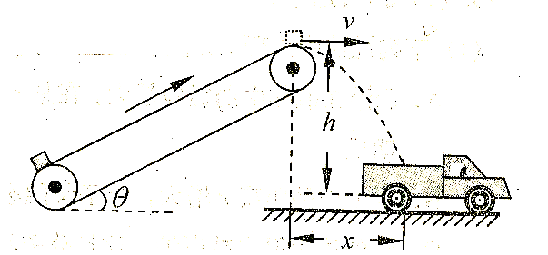
16、【14分】
解：（1）【5分】设麻袋包平抛运动时间为to，有
$h=\frac{1}{2}{\text{gt}}_{0^{2}}$ -------------- 1分
X=vt₀ ----------------- 1分
解得： v=2m/s 1分
麻袋包在主动轮的最高点时，有 $\text{mg}=m\frac{v^{2}}{R}$ ------------- 1分
解得： R =0.4 m 1分
（2）【5分】设麻袋包在传送带上匀加速时间为t₁，期间位移为s
麻袋包匀加速期间：μmgcosθ－mgsinθ=ma ------- 1分
解得a=0.8m/s²
V=at₁ ---------- 1分 t₁=2.5s
$s=\frac{1}{2}{\text{at}}_{1^{2}}$ ------------ 1分 s=2.5m
因为s＜L 所以 麻包袋匀加速达到和传送带相同速度后，要和传送带一起匀速运动
麻袋包匀速运动期间： L－s=vt₂ ------- 1分
t₂=0.4s麻袋包在传送带上运动总时间 t=t₁+t₂=2.9s 1分
（3）【4分】设麻袋包匀加速时间内相对传送带位移为$Δx$，
$Δx={\text{vt}}_{1}−s$ ----------- 1分
$Q=μ\text{mg}\text{cos}θ⋅Δx$ ---------- 2分
联立解之得 Q=850J 1分

17、【16分】
解：（1）【3分】带电微粒在ab板间运动期间
${\text{qU}}_{1}=\frac{1}{2}{\text{mv}}_{0^{2}}$ --------------- 2分
$U_{1}=\frac{{\text{mv}}_{0^{2}}}{2q}$ 1分
（2）【5分】带电微粒在cd板间做匀变速曲线运动期间，设所用时间为t
水平方向 L=v_{o}t --------------- 1分 $t=\frac{L}{v_{0}}$
竖直方向 $\frac{1}{2}L=\frac{1}{2}{\text{at}}^{2}$ ----------- 1分
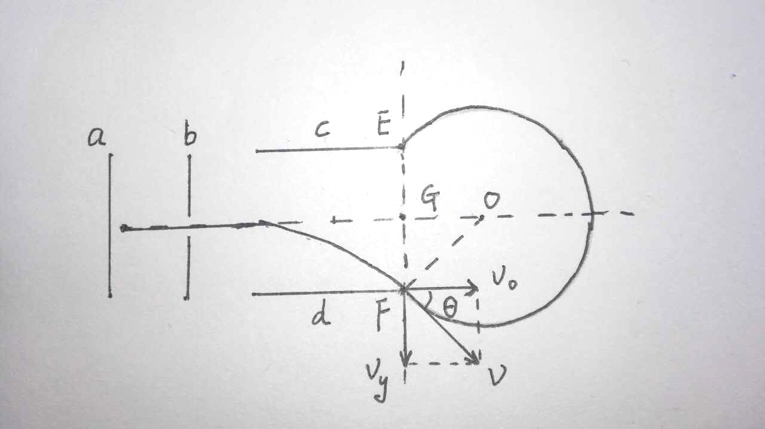
联立求得： $a=\frac{v_{0^{2}}}{L}$ --------
又 U₂=EL -------------- 1分
Eq=ma -------------- 1分
则 联立得 $U_{2}=\frac{{\text{mv}}_{0^{2}}}{q}$ 1分
（3）【8分】带电微粒在cd板间运动期间，设微粒到F点时速度为v，速度偏角为θ
竖直方向： vsinθ=at ------------ 1分
又 v₀=vcosθ ------------- 1分
联立得θ=$\frac{π}{4}$ $v=\sqrt{2}V_{0}$
带电微粒在直线EF右侧绕o点过E、F做匀速圆周运动，由圆对称性可知，o点一定在cd板中心线的延长线上，G点的右侧，且RT △GOF中的 ∠GOF=θ=$\frac{π}{4}$
故 微粒轨迹圆半径 R=$\frac{\frac{L}{2}}{\text{sin}\frac{π}{4}}=\frac{\sqrt{2}}{2}L$ 2分

由 $k\frac{\text{Qq}}{R^{2}}=m\frac{v^{2}}{R}$ ------------- 2分
解得 Q= $\frac{\sqrt{2}{\text{mLv}}_{0^{2}}}{\text{kq}}$

带电体所带电荷为负电荷 1分 电量为$\frac{\sqrt{2}{\text{mLv}}_{0^{2}}}{\text{kq}}$ 1分
说明：本题在第2问中有其他解法请酌情给分。

